Прайс-лист на столы-книжки и комоды
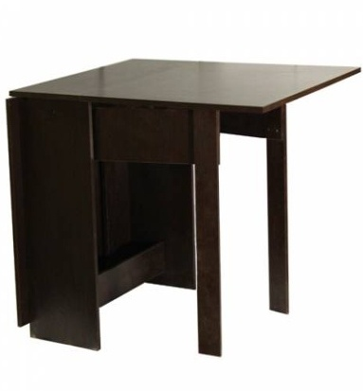Стол-книжка. 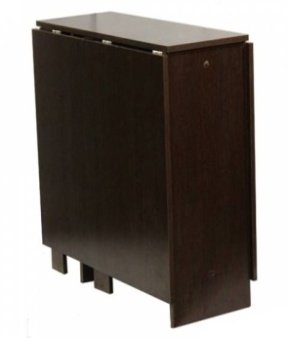  Цвета: Венге, Бук светлый, Вишня оксфорд, Дуб молочный, Клен натуральный, Мария луиза, Ноче гварнери, Ольха,шимо свет,щимо темн | Размер | Цена
 | Ширина 1570/300  Высота 750  Глубина 770 | 2650
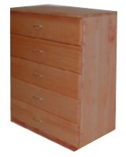Комод с 5-ю ящиками. | Размер | Цена
 | Ширина 800  Высота 1230  Глубина 420 | 4750,00
Комод с 4-мя ящиками. | Размер | Цена
 | Ширина 800  Высота 1000  Глубина 420 | 4400,00
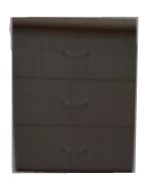  Комод с 3-мя ящиками. | Размер | Цена
 | Ширина 800  Высота 760  Глубина 420 | 3300,00
Товар поставляется в картонной упаковке

